**Конспект занятия в группе продленного дня**

**Экологическое воспитание «День Земли»**

Цель занятия : дать учащимся представление о том, что планета Земля-это громадный шар. Сформировать у учащихся эмоциональное отношение к экологическим природоохранным проблемам. Воспитывать чувство ответственности за жизнь растений, животных, птиц и людей.

Материалы и оборудования: глобус, макет космического пространства и планет, загадки и пословицы о земле ,компьютер, альбомный лист и карандаши для творчества.

Ход занятия:

Воспитатель: Добрый день ,дорогие учащиеся! Сегодня у нас экологический час. А о чем мы будем говорить, мы узнаем, когда угадаем загадку:

-Иди, иди,

А конца края не найдешь. (Земля)

-Правильно, это Земля. А кто знает, что это за Земля? (Ответы детей)

Да, Земля –это планета ,на которой мы живем. Это огромный твердый шар вращающийся в космическом пространстве. А какие еще планеты вы знаете?(Ответы детей)

-А сейчас мы все вместе отправимся в космическое пространство.

(Рассказ у макета космического пространства)

Вот Солнце, а вокруг него вращаются девять планет, тысячи планет-астероидов, кометы.

Все эти небесные тела образуют Солнечную систему, в центре которой находится Солнце.

-Найдите ближайшую к Солнцу планету.

-Какая по счету от Солнца наша планета Земля?

-Какие еще планеты вы знаете, расскажите про них.

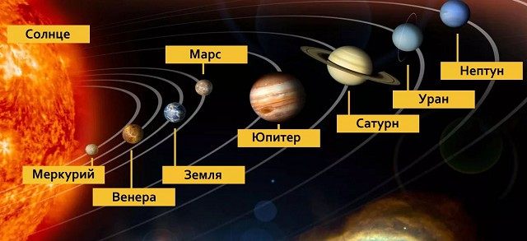

Планеты Солнечно системы

**Земля** — одна из планет, которые вращаются вокруг Солнца. Она почти в 110 раз меньше этого светила по диаметру. Попробуй представить, что [Солнце](https://sitekid.ru/astronomiya/solnce_i_ego_harakteristiki.html) превратилось в дыню. Земля тогда со своими огромными городами, деревнями, горами и морями стала бы размером с маленькую фруктовую косточку.

Земля находится в Солнечной системе, в самом центре которой — Солнце. Вокруг него располагаются 8 планет. Все планеты находятся на разном расстоянии от нашего светила.

**Меркурий** — ближайшая к Солнцу планета. Ни воды, ни воздуха на Меркурии нет. Из-за того что Меркурий так близок к светилу, дневная температура на этой планете почти +450°С.

**Венера** — планета, которую часто называют утренней или вечерней звездой. Эти названия не случайны: Венеру можно увидеть вечером, в лучах заходящего Солнца, или утром, перед самым восходом. Поверхность Венеры представляет собой равнину, усыпанную камнями и обломками скал. На Венере нет ни воды, ни жизни.

**Марс** называют красной планетой из-за ржаво-красного цвета его поверхности. Температура на Марсе очень низкая и в дневное время суток, и в ночное.

**Юпитер** — самая большая планета Солнечной системы. Она больше Земли в 1000 раз. Юпитер находится на огромном расстоянии от Солнца, отчего температура на этом газовом гиганте -140°С.

**Сатурн** — планета, которая по размерам чуть меньше Юпитера. Внешне Сатурн отличается от остальных планет тем, что окружен множеством светящихся колец. Каждое кольцо Сатурна состоит из еще более тонких колец. Это «украшение» представляет собой миллиарды каменных обломков, покрытых льдом.

**Уран** удален от Солнца на расстояние в 19 раз большее, чем Земля, поэтому получает очень мало тепла.

**Нептун** по виду и размерам похож на Уран. Он сильно сжат и быстро вращается. Нептун удален от Солнца на 2,8 миллиардов километров.

**Плутон** — карликовая планета Солнечной системы. До недавнего времени он считался девятой планетой нашей звездной системы, сейчас же это просто малая планета.

-Для того, чтобы представить себе не только поверхность Земли, но и ее форму, ученые изобрели модель Земли –Глобус. На ней размеры нашей планеты уменьшены в десятки миллионов раз.

(Рассказ у глобуса)

**-Глобус** – это уменьшенная модель Земли. Слово «глобус» переводится как «шар».

Глобус закреплён на оси. При вращении верхняя и нижняя точки на глобусе остаются неподвижными. Их называют **полюса?ми.** Верхняя точка – Северный полюс, нижняя точка – Южный полюс

-Как мы уже говорили, Земля-это шар, но шар этот не совсем круглый, а слегка приплюснутый сверху и снизу. В самой широкой части, Землю опоясывает воображаемая линия-экватор. Верхняя половина земли называетя- Северным полушарием, а нижняя-Южным полушарием.

-Так же есть два полюса.Северный полюс и Южный.

-Большая часть Земли покрыта водой- это моря и океаны. Слышали про них? Может быть, знаете как называются некоторые моря и океаны?

-Что же есть еще на планете Земля? (ответы учащихся)

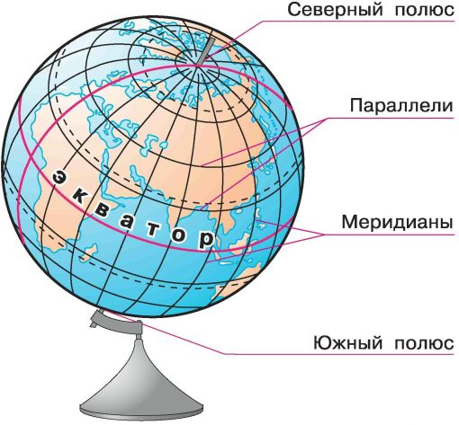

Воображаемые линии, соединяющие Северный и Южный полюсы, называются меридианами. Они соединяют полюса по кратчайшему расстоянию. Равны по длине. Ярче, чем остальные, выделен начальный меридиан. Он делит земной шар на два полушария – Восточное и Западное.

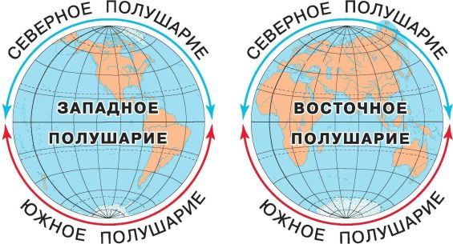

Экватор делит земной шар на Северное и Южное полушария. Воображаемые линии, параллельные экватору, называются параллелями. Длина параллели уменьшается от экватора к полюсам.

На глобусе синим цветом показано водное пространство. Светло-голубым – неглубокие воды, тёмно-синим – большие глубины морей и океанов. Реки изображены на глобусе в виде синих изогнутых линий.

Зелёным и жёлтым цветом обозначены низменности и равнины. Коричневым цветом показаны возвышенности и горы. Чем темнее коричневый цвет, тем выше горы.

-Среди океанов есть большие участки твердой земли- это материки, суша. Вот самый большой материк –Евразия .Это вместе Европа и Азия. А вот Африка. Она расположена посередине земного шара, немного ближе к Южному полюсу. А вот интересная длинная суша ,состоящая из двух частей, они соединены тонкой полоской .Это Северная и Южная Америка.

Немного о материках

**Антарктида** – наиболее высокий материк нашей планеты. Его средняя высота 2 километра 200 метров. Это больше средней высоты Азии в 2,5 раза! А еще здесь расположилось 90% всего льда, что есть в мире.

**Евразия** – самый крупный и густонаселенный материк. На нем проживает 70% населения всей планеты. Здесь расположено больше всего горных кряжей. Многие из них все еще слабо изучены. Кроме того, ее омывают целых четыре океана. Другим материкам океанов досталось меньше.

**Австралия** – самый маленький и сухой материк. Треть его территории занимает пустыня.

**Южная Америка** славится своими тропическими лесами, высокими горами, опасными рыбами, самыми ядовитыми лягушками, самыми большими жуками и бабочками. Но также здесь обитают самые маленькие обезьяны.

**Северная Америка** включает в себя самый крупный остров Гренландию. Однако принадлежит остров Дании, расположенной в Европе.

**Африка** – самый жаркий и самый бедный, экономически плохо развитый материк. Здесь находится самый крупный разлом в земной коре – Рифтовая долина. А еще ученые установили, что Африка является родным домом для всего человечества. Здесь человек появился, как вид, а потом постепенно заселил всю планету.

-Кто знает, что есть на полюсах земного шара?

Оба полюса -это самые холодные места на земном шаре. На северном полюсе суши нет, там океан всегда покрыт льдами. Он так и называется Северный Ледовитый океан.

На Южном полюсе еще холоднее, чем на Северном полюсе. Там есть суша-материк, который из за холода тоже покрыт вечными льдами. Этот материк называется Антарктида.

-Остался последний материк. Он небольшой,называется Австралия. Слышали что-нибудь про этот материк? Эта суша, как большой остров, окружена со всех сторон океанами.

-Скажите, пожалуйста, чего больше на нашей планете земля воды или суши?

-Да.воды больше. А кто живет в морях и океанах? А кто живет на суше?

-Конечно же, на всех материках обитают живые существа, растут растения, живут большие и маленькие животные и люди разных национальностей.

-Планета Земля- единственная планета, где живут люди.

(Включается на компьюторе аудиозапись планеты Земля)

«Люди, я Земля! Слушайте меня внимательно. Прошу Вас, перестаньте загрязнять реки и леса. Я уже много веков кормлю вас вкусными плодами. Я на вас обиделась. Вы даже не поблагодарили меня хорошими отношениями ко мне. Звери и птицы умирают на мне, а вы убиваете их все больше и больше. Если вы и дальше будете загрязнять меня, то засохнут реки и травы. Жизни на мне не будет. Я стану как Луна. Буду жить без хлопот и врагов. У меня к вам просьба: не загрязняйте меня!

Слушайте мой приказ: если хотите, чтобы жизнь на планете Земля не умерла:

-Не обижайте зверей и птиц;

-не ломайте деревья и кустарники;

-берегите мои богатства: леса,луга и реки.

В противном случае, моя жизнь будет в опасности.»

-Вы слышали ,ребята? Оказывается наша планета Земля в опасности. На ней много больных мест. Это случилось потому, что люди построили много заводов и фабрик, электростанций и атомных станций. От этих предприятий загрязняется воздух. Его загрязняет дым, который выходит из труб в небо, газы от машин. Отходы заводов сливаются в реки, моря и их загрязняют, так и загрязняется наша планета. От этого загрязнения гибнут животные, растения, болеют люди. Гибнет природа. Наша планета в опасности! Она требует помощи!

-Чтобы помочь ей, прежде всего нужно научиться любить природу, любить ее с детства. Научиться понимать, как живут все живые существа. Этим занимаются люди, которых называют- экологами. Мы тоже с вами станем юными экологами. Что мы можем сделать для Земли, чтобы жизнь на ней не исчезла? (посадить деревья, очистить реки от мусора, убрать мусор во дворе, дома, сочинить песню о Земле, сделать скворечники и кормушки для птиц, нарисовать картины и многое другое)

-А еще мы можем поздравить нашу планету.

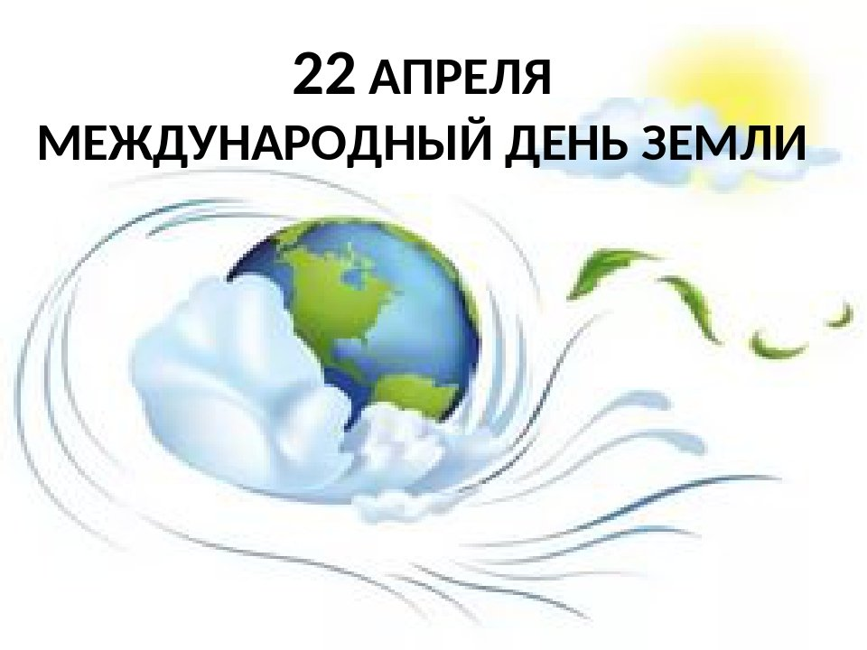

22 апреля люди отмечают День Земли.

С 15 апреля по 5 июня у нас проводятся специальные дни защиты окружающей среды. В эти дни принимаются новые природоохранные законы, сажают деревья, убирают на улицах мусор, очищают берега рек, слушают на концертах песни, воспевающие красоту окружающего мира. Все люди в эти дни благодарят Землю и делают «добрые дела».

Мы тоже должны внести свой вклад в защиту природы. Мы должны беречь тепло и электроэнергию, сортировать мусор(ведь мусор можно использовать вторично).Это поможет экономике) и обязательно беречь природу, жизнь на планете Земля.

Итак, в день рождение Земли мы подарим подарки ей. Сделаем поздравительную открытку и скажем пожелания нашей планете Земля.(дети рисуют рисунки, в которых показывают, как они будут беречь природу)

Запомните, Земля-наш дом, и от ее самочувствия зависит и наша жизнь. Недаром гласит пословица «Своя Земля и в горсти мила».

(Учащиеся рассказывают о том, что они нарисовали и как будут беречь нашу планету)

-За ваше доброе сердце, за то, что вы любите Землю, заботитесь о ней, она вам скажет «спасибо» и сделает для вас еще больше :на планете будут жить много животных и птиц, будут расти леса, чище станет воздух и крепче наше здоровье.

-На этом наше занятие закончилось. Что нового и интересного узнали вы сегодня?